
МИНИСТЕРСТВО ОБРАЗОВАНИЯ И НАУКИ РФ
Московский государственный технический университет
им. Н.Э. Баумана
(МГТУ им. Н.Э. Баумана)
Кафедра «Системы обработки информации и управления» (ИУ5)

Отчёт по лабораторной работе № 1

Выполнил: Кашима Ахмед
студент группы ИУ5-31Б.

г. Москва 2023 г.
Задание:
Разработать программу для решения биквадратного уравнения.
- Программа должна быть разработана в виде консольного приложения на языке Python.
- Программа осуществляет ввод с клавиатуры коэффициентов А, В, С, вычисляет дискриминант и ДЕЙСТВИТЕЛЬНЫЕ корни уравнения (в зависимости от дискриминанта).
- Коэффициенты А, В, С могут быть заданы в виде параметров командной строки. Если они не заданы, то вводятся с клавиатуры в соответствии с пунктом 2.
- Если коэффициент А, В, С введен или задан в командной строке некорректно, то необходимо проигнорировать некорректное значение и вводить коэффициент повторно пока коэффициент не будет введен корректно. Корректно заданный коэффициент - это коэффициент, значение которого может быть без ошибок преобразовано в действительное число.

Описание алгоритма:

В функции get_coef мы получаем коэффициент биквадратного уравнения. Попробуем прочитать значение аргумента программы из командной строки. В случае неудачи введите его с клавиатуры. Проверяем полученное значение на число. Если это число, то мы возвращаем его из функции, иначе просим повторять ввод коэффициента до тех пор, пока пользователь не введет правильные данные.
В функции get_roots мы заполняем массив корнями биквадратного уравнения. Вычисляем дискриминант и получаем коэффициенты как в квадратном уравнении (квадратное1(2)). Проверяем, что они больше или равны нулю, и считаем их корни с помощью + и –. Заполняем массив корнями и возвращаем его.
В основной функции мы вызываем описанные выше функции и отображаем результат. Вызовите функцию get_coef для коэффициентов a, b и c. Вызовите функцию get_roots с коэффициентами a, b и c. Подсчитываем длину полученного массива корней. И выводим ответ в соответствии с количеством корней.

1. Текст программы:
import sys
import math

def get_coef(index, prompt):
try:
# Trying to read the coefficient from the command line

coef_str = sys.argv[index]
except:
# Enter from the keyboard

print(prompt)
coef_str = input()
flag = False

# Check for number

while (flag == False):
try:
# Trying to convert the string to a real number

coef = float(coef_str)
except:

# При ошибке просим повторить ввод коэффициента

print(prompt)
coef_str = input()
else:
flag = True
return coef

def get_roots(a, b, c):
result = []
D = b * b - 4 * a * c
if D == 0.0:
root = -b / (2.0 * a)
result.append(root)
elif D > 0.0:
sqD = math.sqrt(D)
quadratic1 = (-b + sqD) / (2.0 * a)
quadratic2 = (-b - sqD) / (2.0 * a)
# quadratic1(2) = x^2 (проверяем его на положительность)
if (quadratic1 >= 0):
root1 = math.sqrt(quadratic1)
root2 = -root1
result.append(root1)
if (root1 != root2):
result.append(root2)
if (quadratic2 >= 0):
root3 = math.sqrt(quadratic2)
root4 = -root3
result.append(root3)
if (root3 != root4):
result.append(root4)
return result

def main():
a = get_coef(1, 'Введите коэффициент А:')
b = get_coef(2, 'Введите коэффициент B:')
c = get_coef(3, 'Введите коэффициент C:')
roots = get_roots(a, b, c)
len_roots = len(roots)
if len_roots == 0:
print('Действительных корней нет')
elif len_roots == 1:
print(f'Один корень: {roots[0]}')
elif len_roots == 2:
print('Два корня: {} и {}'.format(roots[0], roots[1]))
elif len_roots == 3:
print('Три корня: {} и {} и {}'.format(roots[0], roots[1], roots[2]))
else:
print('Четыре корня: {} и {} и {} и {}'.format(roots[0], roots[1], roots[2], roots[3]))

if __name__ == "__main__":
main()

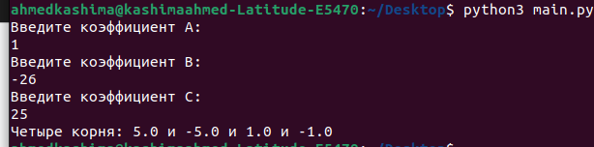
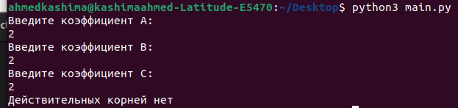
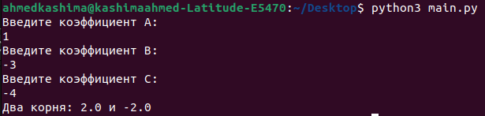
Приложение 2. Результаты тестирования:

